# RIGGING 3D

|  |  |  |
| --- | --- | --- |
| **NIM** | : | 2118074 |
| **Nama** | : | Rifqi Thanthawi |
| **Kelas** | : | B |
| **Asisten Lab** | : | Maria Avriliana Surat Lelaona (2218096) |
| **Baju Adat** | : | Pakaian Adat Sasak – Nusa Tenggara Barat |
| **Referensi** | : | <https://firstlomboktour.com/pakaian-adat-suku-sasak/> |

## : Membuat Rigging 3D

1. Buka Blender pilih General lalu klik Ok.

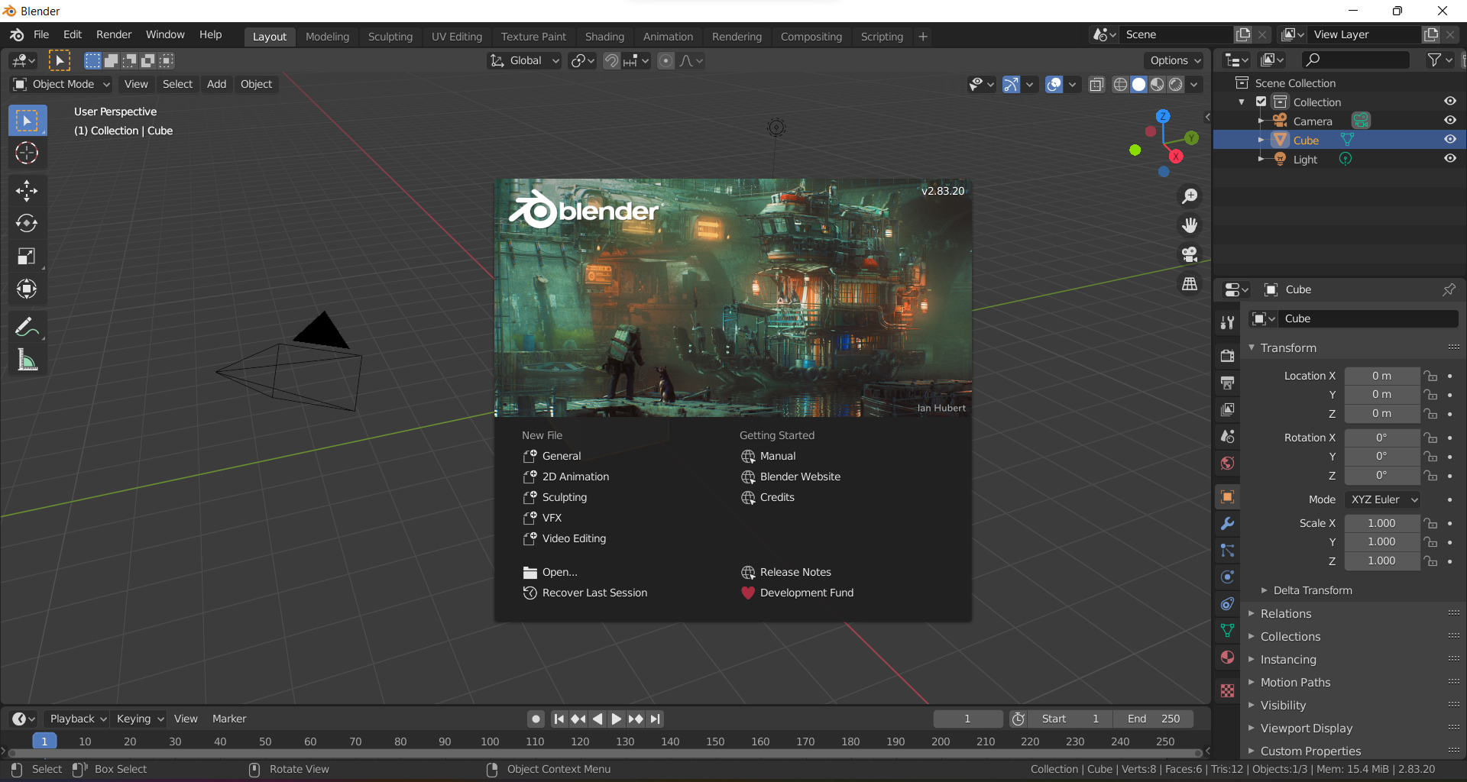

### Tampilan Blender

1. Pastikan workspace blender berada pada object mode kemudian tekan B (object selection) untuk menyeleksi karakter.

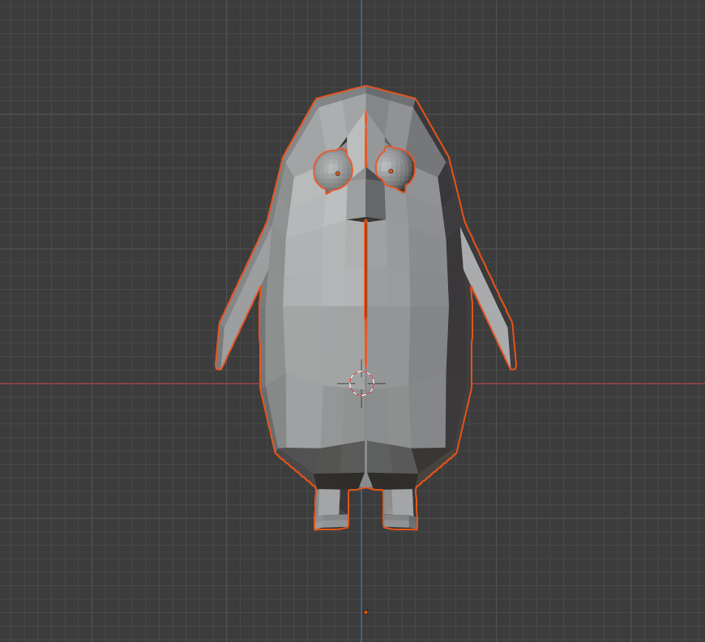

### Tampilan Karakter

1. Tempatkan karakter tepat ditengah 3D cursor seperti berikut.

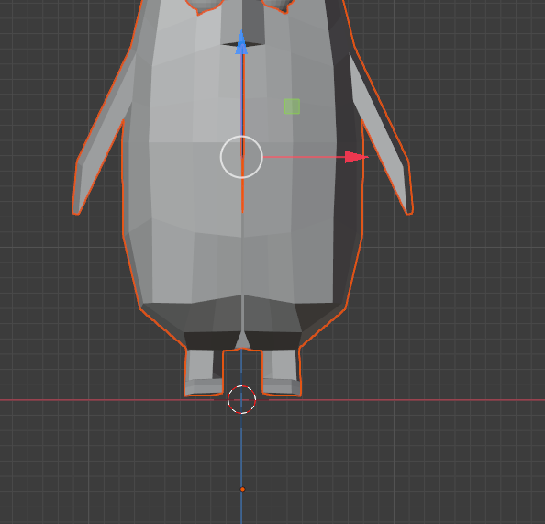

### Tempatkan di tengah

1. Masuk pada pemberian rigging pada karakter, pilih menu Edit pada tool bar > Preferences > add-ons > centang Rigging: Rigify.

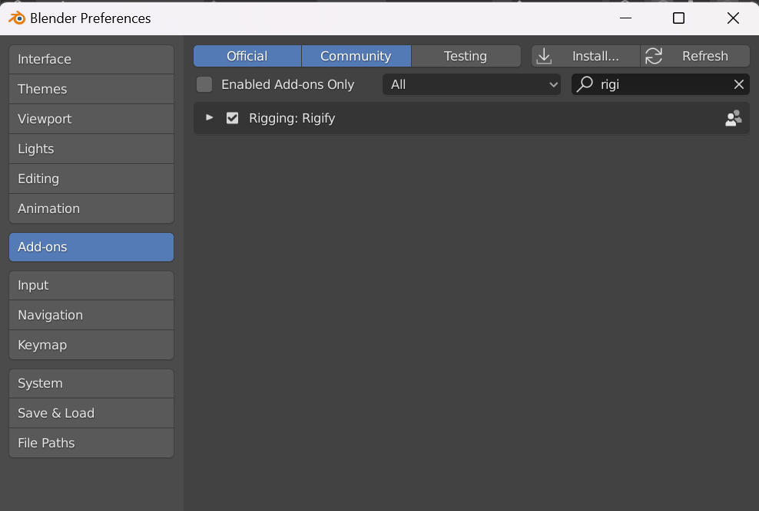

### Rigify

1. Kemudian tekan Shift+A, pilih Almature > Basic > Basic Human.

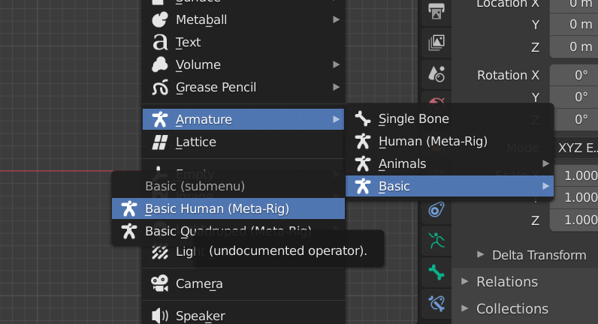

### Armature Basic

1. Kemudian pilih Object data properties > Viewport Display > centang bagian In Front agar rigging terlihat atau berada di depan karakter.

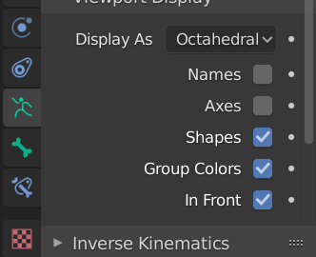

### Tampilan In Front Rigging

1. Kemudian klik pada rigging, ubah workspace menjadi Edit mode. Rapikan bagian-bagian rigging, dengan menyeleksi perbagian yang ingin dirapihkan. Gunakan move tool dan geser sesuai dengan posisi kaki. Bisa pula menggunkan kombinasi keyboard S+X unutk mengatur ukuran dan posisi sendi.

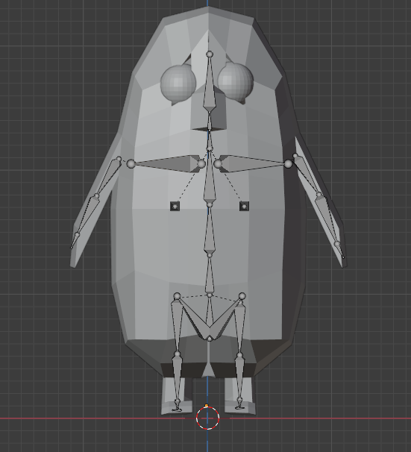

### Tampilan Rigging

### Ubah workspace menjadi object mode kembali > pada Object data properties > Generate rig.

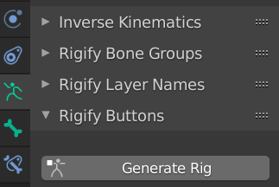

### Generate Rig

1. Seleksi terlebih dahulu object karakter kemudian seleksi generate rig bersamaan dengan menekan Shift, kemudian Ctrl + P pilih with Automatic Weights

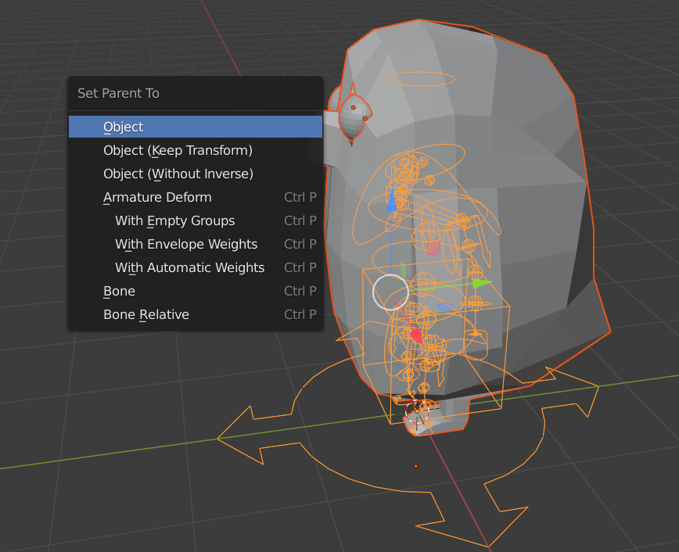

### Tampilan Automatic Weights

1. Ubah view menjadi viewpoint right (numpad 3). Pastikan mode pada object mode kemudian import sketsa walking cycle dengan drag and drop. Flip horizontal pada sketsa dengan menekan S+Y+180.

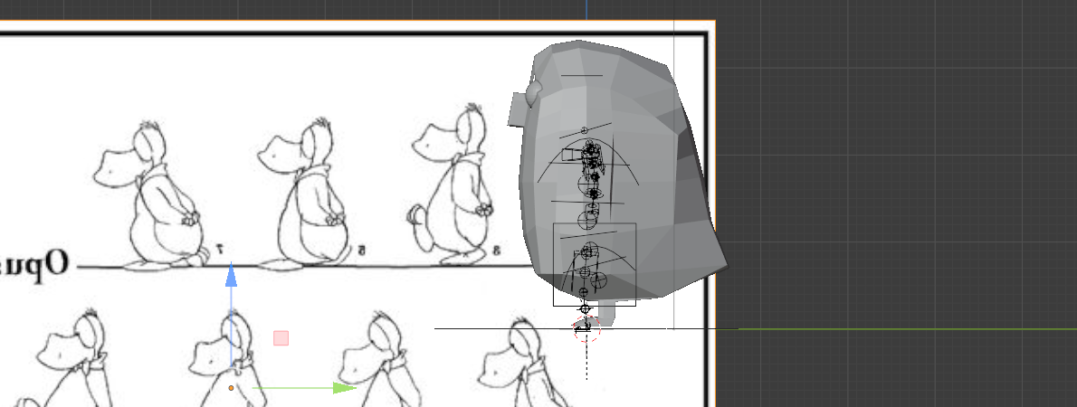

### Tampilan Viewpoint Right

1. Kemudian beri jarak anatara karakter dan sketsa.

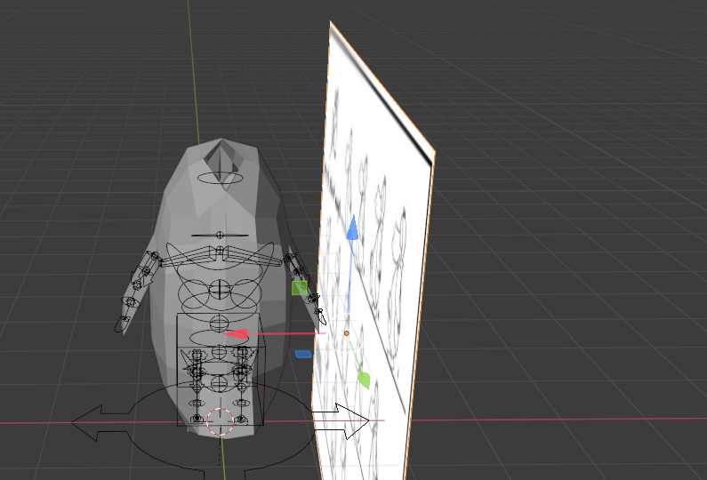

### Tampilan Viewpoint Back

1. Klik pada generate rig kemudian ubah menjadi pose mode, kemudian posisikan kaki sesuai dengan sketsa walking cycle dengan menggunakan Move tool atau Keyboard G. Pastikan object berikut berada pada frame 0.

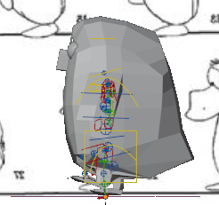

### Tampilan Frame 0

1. Tekan Keyboard I pilih LocRotScale.

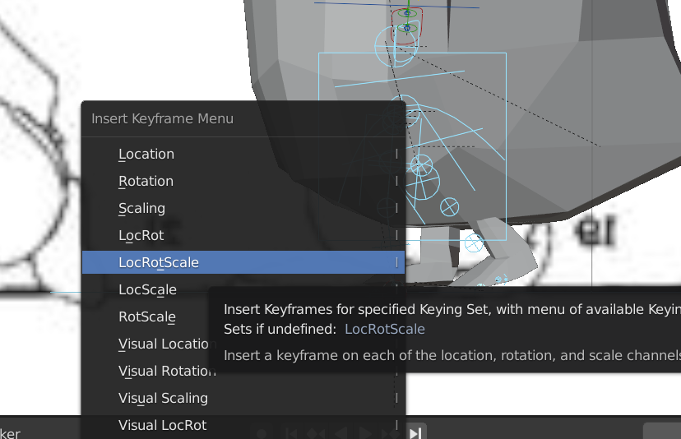

### Tampilan LocRotScale

1. Berlanjut ke perubahan gerakan kaki kedua. Ubah mode workspace ke object mode kemudian klik pada walking cyle dan geser ke gerakan langkah kaki kedua.

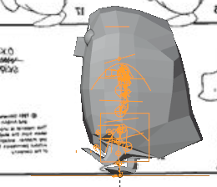

### Tampilan Frame 5

1. Lakukan langkah yang sama seperti sebelumnya, seleksi bagian kaki, Tekan Keyboard I pilih LocRotScale untuk membuat keyframe di frame 5

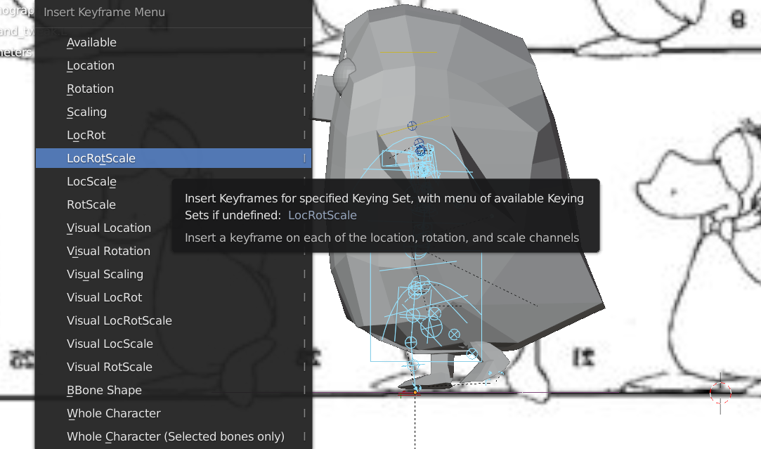

### Tampilan LocRotScale 2

1. Pada frame 10, 15, dan 20 lakukan langkah2 yang sama seperti sebelumnya sampai frame-frame tersebut berisikan keyframe perubahan langkah kaki.



### Tampilan Frame 10,15,10

1. Perubahan frame 15

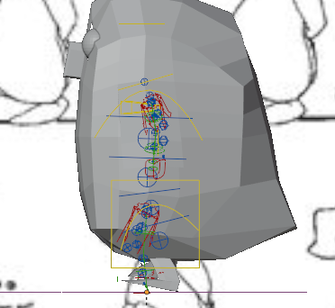

### Tampilan Frame 15

1. Perubahan frame 20

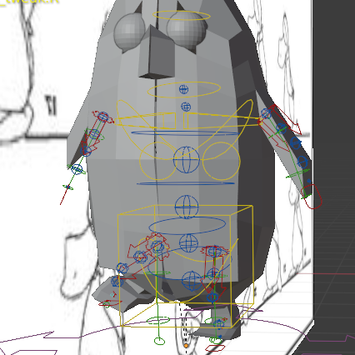

### Tampilan Frame 20

1. Perubahan frame 25

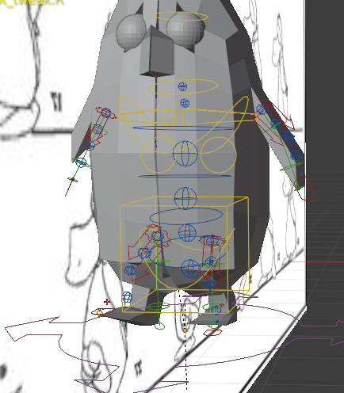

### Tampilan Frame 25

1. Berlanjut ke pengaturan output. Pada output properties pada bagian output, pilih folder tempat menyimpan file.

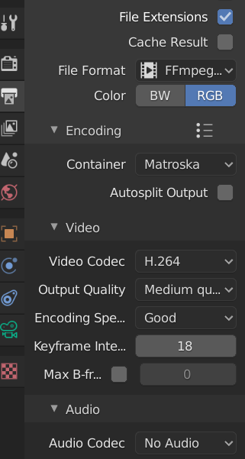

### Tampilan pengaturan output